Para além do olhar: arte e “deixar ser” em Heidegger e Derrida
Paulo Cesar Duque-Estrada

Vou começar pela imagem de um famoso quadro (Figura 1) para me referir a um conhecido comentário que este quadro recebeu em algumas páginas de um texto de um filósofo também bastante conhecido. Quando Heidegger se propôs a comentar este quadro – “uma pintura conhecida de van Gogh”, como diz em A origem da obra de arte - ele estava naquele momento tentando abrir um caminho para um pensamento não representacional, um pensamento para além da lógica da relação sujeito/objeto na qual todas as coisas são reduzidas à condição de mero objeto, de simples correlato de uma representação do sujeito. Tratava-se, portanto, de buscar um pensamento de outra ordem. Não poderia ser um pensamento de ou sobre alguma coisa pois, neste caso, a coisa pensada já se encontraria como o representado de uma representação, como algo posto pelo ato representacional por parte de um sujeito. Era preciso, então, viabilizar um pensamento que, ao invés de impor suas próprias regras às coisas, ao invés de se projetar sobre elas, fosse capaz de liberá-las para que elas sejam o que são; era preciso, enfim, um pensamento que não se pautasse pela apropriação, mas, antes, por um “deixar ser” das coisas mesmas.
É nesta perspectiva que Heidegger diz - ao contrário do que pretende Meyer Schapiro, ao refutá-lo – que o que se encontra pintado no quadro de van Gogh não é uma representação de um par de sapatos real, ou mesmo dos estados de alma do próprio pintor então projetados sobre o par de sapatos. Trata-se, antes, de um desvelamento. Mas que desvelamento? No quadro em questão, segundo Heidegger, desvela-se o ser mais original do utensílio ou, em outras palavras, desvela-se a verdade primeira (o ser) das coisas de uso, aquilo que elas são antes de mais nada, antes mesmo de serem determinadas por sua utilidade enquanto coisas que servem para alguma finalidade. A origem da obra de arte estabelece uma íntima relação entre arte e verdade, sendo esta pensada em seu âmbito mais originário, anterior à verdade entendida como mera adequação entre sujeito e objeto, entre o intelecto e a coisa, ou a proposição e a coisa por ela referida; numa palavra, como mera adequação entre o conhecimento e a coisa conhecida. Para que tal adequação seja possível, é preciso, antes, e toda a obra de Heidegger nos convida a pensar este “antes”, que as coisas já tenham se mostrado, é preciso que elas já se encontrem “aí”, desveladas naquilo que elas são. A verdade das proposições sempre pressupõe a verdade primeira do desvelamento. No dizer de Heidegger, “a proposição é verdadeira no que ela se orienta pelo desvelamento, isto é, pelo verdadeiro.”
Arte e verdade como desvelamento: o comentário sobre o quadro de van Gogh introduz a idéia da obra de arte como um lugar onde tal desvelamento acontece. Isto, contudo, não se faz sem um certo tom delirante no texto. É conhecida a passagem em que, ao tratar do ser das coisas de uso respaldado no quadro de van Gogh, Heidegger se põe a descrever uma camponesa, suposta proprietária dos sapatos pintados no quadro, a caminhar através do campo, na “madrugada ainda escura”, em direção à labuta diária e, “já noite alta”, de volta pra casa, pelo fluir das horas e dos dias, entregue às benesses e à aridez das estações do ano, à angústia do nascimento iminente, ao tremor diante da ameaça da morte, à alegria de mais uma colheita etc. Momento de delírio ou, talvez, de uma ficção não assumida, negada e denegada, no interior de um texto teórico. Denegação, talvez, patenteada no próprio dizer enfático de Heidegger: “seria a pior das ilusões se quiséssemos pensar que foi a nossa descrição [isto é, a de Heidegger], enquanto atividade subjetiva, que tudo figurou assim, para depois o projetar no quadro”. O que, aliás, levou Meyer Schapiro a replicar que, na verdade, foi sim, Heidegger, quem “tudo figurou assim, para depois o projetar no quadro”.
De qualquer modo, a narrativa de Heidegger sobre os caminhos da camponesa no campo quer se referir ao desvelamento que, segundo ele, acontece no quadro de van Gogh. Aqui desvela-se o modo de ser dos utensílios: “A obra de arte deu a conhecer o que o utensílio-sapatos (das Schuhzeug) é em verdade.” Graças ao fato de estar diante do quadro, argumenta Heidegger, as coisas de uso, como os sapatos ali pintados, passam a se mostrar de um modo outro que não aquele rotineiro, cotidiano, da percepção que temos dos utensílios ao nosso redor. “Na proximidade da obra, diz Heidegger, estivemos repentinamente em outro lugar diferente do que habitualmente costumamos estar”. Neste outro lugar, não habitual, lugar do encontro com a obra de arte, revela-se o que há de mais essencial em todo utensílio: um vínculo indissociável entre, de um lado, a ordem dos sentidos e das várias relações de sentido em que se organiza um “mundo” (no caso do quadro um mundo rural, camponês, segundo Heidegger) e, de outro, a “terra” enquanto materialidade nua e crua – dos elementos, corpos, superfícies, cores, sons etc, que, embora impermeável aos sentidos, acolhe, fixa e garante assim durabilidade à ordem dos sentidos do mundo. Confiabilidade (Verläßlichkeit) é o nome que Heidegger dá a este vínculo entre mundo e terra, onde um não existe sem o outro; vínculo este que se encontra sempre e já fixado em cada uma das coisas de uso, em cada um dos apetrechos ou utensílios que pertencem a uma dimensão, se assim podemos dizer, ou, na terminologia de Heidegger, a um “aí” em cuja ambiência um determinado modo de existência humana segue em seu devir, como a camponesa de que fala Heidegger, sendo “admitida [poderíamos também dizer acolhida, abrigada] no apelo silencioso da terra”, estando, ao mesmo tempo, já “certa de seu mundo”, i.e, com ele já familiarizada, já habituada. A confiabilidade constitui, portanto, o modo de ser mais originário dos apetrechos; mais originário do que sua própria utilidade, pois só há utilidade porque há, antes, confiabilidade. A utilidade, diz Heidegger, é consequência da confiabilidade e nada seria sem ela. E isto se revela não pela percepção, pelo uso ou através de considerações de qualquer espécie sobre utensílios de calçar, mas sim pelo encontro, pelo estar diante do quadro de van Gogh. Assim, o que vem à luz no quadro enquanto obra de arte, o que nele se mostra ou se desvela, nada tem a ver com a reprodução pictórica de algo real existindo fora dele. Anterior a todas as relações entre sujeitos reais com coisas reais, “o ser-utensílio do utensílio” (des Zeugseins des Zeuges), a confiabilidade, é o que “vem expressamente à luz” no quadro.
*
Esse gesto de pensamento interessa a Jacques Derrida. Gesto que, querendo escapar da representação, não se propõe a pensar nenhuma coisa, pois isso já implicaria a redução da coisa à condição de objeto do pensamento; razão, aliás, do afastamento de Heidegger em relação à estética, que reduz a obra de arte à condição de objeto de sua investigação. Como já foi dito, o que Heidegger pretende, por contraste, é um pensamento que não incorra em tal redução, mas que seja capaz de respeitar as coisas naquilo que elas são, o que requer um pensamento que pense não a coisa, mas o aparecer (o desvelamento) da coisa naquilo que ela é enquanto tal. Ou seja, a sua verdade, o seu modo de ser. Por esta razão talvez pudéssemos, pelo menos em parte, absolver Heidegger de sua arbitrariedade, apontada por Schapiro, em atribuir o par de sapatos do quadro a um mundo rural e mesmo a uma camponesa; atribuição que carece de qualquer respaldo empírico. Até porque a própria objetividade com que Schapiro se baseia para invalidar a arbitrária atribuição do par de sapatos à camponesa não deixa também de ser um tanto delirante: como afirma, os sapatos pintados na tela pertencem ao próprio van Gogh, quando na época em que pintou o quadro era um homem da cidade. Em todo caso, o que se encontra em pauta na problemática heideggeriana é a libertação das coisas, se assim podemos dizer, da condição de objeto, aliás, já nem mais da condição de objeto, mas, ainda mais drasticamente, da condição de fundo de reserva (Bestand), mero estoque disponível para apropriações e reapropriações que se repetem ao infinito. Heidegger propõe, então, se livrar da sua pesada bagagem de conceitos, métodos, fundamentos, etc, e, “sem qualquer teoria filosófica”, ir ao encontro de uma obra de arte. Assim, no referido quadro de van Gogh revela-se não este ou aquele par de sapatos, mas a verdade dos utensílios, e não só dos utensílios de calçar, mas dos utensílios em geral, o ser-utensílio do utensílio como fixação, em cada coisa de uso, da confiabilidade entre mundo e terra.
Mas, por outro lado, este mesmo gesto adotado por Heidegger de, em primeiro lugar, pretender viabilizar, em nome de um respeito às coisas mesmas, um pensamento fora da representação que seja capaz não de objetivar as coisas, mas de pensá-las em sua verdade enquanto tal, em seu modo de ser enquanto tal, que seja capaz, portanto, de deixar que as coisas sejam tal como elas são, e, em segundo lugar, de propor que essa tarefa que ele, Heidegger, reivindica para o seu pensamento (tarefa de “deixar-ser” as coisas) traga uma afinidade com a arte - já que, segundo ele, em ambos os casos, na arte e no pensamento não representacional que ele propõe e que chama de “pensamento do ser”, o que se encontra fundamentalmente em jogo é o desvelamento da verdade ou do ser das coisas - é exatamente este duplo gesto ou esta dupla pretensão de Heidegger que, apesar do reconhecimento de sua importância, é rechaçada por Derrida.
É que, para Derrida, ao insistir na questão do ser ou da verdade das coisas, Heidegger acaba por potencializar ainda mais aquilo mesmo que é alvo de sua crítica: o pensamento representacional, objetivante, apropriador, com sua pretensa certeza sobre as coisas. De fato, se, por um lado, Heidegger foi capaz de romper com o paradigma da verdade entendida como certeza da representação, como adequação entre sujeito e objeto, para então, a partir de tal rompimento, poder pensar a verdade mais originariamente como desvelamento, como o aparecer das coisas naquilo que elas são, incluindo o aparecer do próprio “sujeito”, por outro lado, o pensamento da verdade enquanto desvelamento acaba incorporando um outro tipo de certeza, mais refinada, mais imperturbável, do que a própria certeza objetiva sobre as coisas. É que, em nome de um respeito às coisas, o pensamento de Heidegger não deixa de se orientar, por uma espécie de magnetismo inabalável, não mais em direção a alguma coisa mas, antes, ao seu modo de ser, à sua verdade mais própria que, em outro lugar, ele chama de “o que é digno de ser pensado”.
Mas, nos termos da suspeita derridiana, poder-se-ia perguntar: “digno de ser pensado” em geral ou apenas na perspectiva específica do discurso heideggeriano? Não se percebendo nos limites de sua própria “clausura discursiva”, para usarmos um termo de Derrida, ou seja, nos limites de um campo de validade que é aberto pelo seu próprio discurso e que não existe fora dele, Heidegger acaba por maximizar a ilusão, metafísica por excelência, do olhar que se dirige para além das coisas em direção ao que é. No seu caso, em direção ao âmbito de aparição das coisas, incluindo nossa própria aparição; ou seja, ao “aí”, como ele nomeia tal âmbito, em que sempre e já nos encontramos em meio às coisas, abrigados na terra e pertencentes a um mundo, como a camponesa, a consumar nossas possibilidades de ser. Derrida chama a atenção para o autoritarismo dessa certeza heideggeriana sobre “o que é digno de ser pensado”, para o autoritarismo deste olhar que não se desvia da rota e que, como já dito, atravessa todas as coisas para re-situá-las – ou “restituí-las”, como diria Derrida – em seu âmbito próprio de aparição enquanto tal, ou seja, naquilo que elas propriamente são. Autoritarismo, por fim, delirantemente desrespeitoso em relação às próprias coisas. Basta dizer que a narrativa sobre a camponesa dispensa, ao final das contas, o próprio quadro em questão, o qual, aliás, não é sequer um quadro de um par de sapatos de camponês. A narrativa de Heidegger poderia funcionar em relação a outro quadro de van Gogh ou de qualquer outro pintor. Como o olhar que se apropria das coisas, a narrativa da camponesa pré-existe ao encontro com o quadro e dele se apropria, forçando-o a “falar”a sua língua. O quadro está ali para confirmar o conteúdo narrado. É por esta razão que Derrida rompe, melhor seria dizer desconstrói, o paradigma do olhar que não é ultrapassado, mas maximizado em Heidegger.
Sobre esta desconstrução poderíamos dizer, resumidamente, o seguinte: a certeza do olhar - que se volta para o “enquanto tal” de uma coisa - se desfaz, se desconstrói, quando nos damos conta, por um lado, de que o “enquanto tal” da coisa nunca é “enquanto tal”; ele é sempre o correlato inseparável de um discurso sobre a coisa. Outro modo de dizer que a expressão “enquanto tal” atesta sempre uma determinada forma de apropriação da coisa. Assim, com o pensamento da desconstrução, a certeza do olhar dá lugar a outra “certeza”, entre aspas, uma certeza estranha, de outra ordem: a certeza de que nunca se olha para nada enquanto tal; para nenhuma coisa enquanto tal. Por outro lado, é também certo que o nosso olhar encontra-se sempre já organizado, sempre já orientado, e, portanto, também sempre obediente ao “enquanto tal” estabelecido por algum discurso. É o que Derrida chama de “clausura discursiva”; estamos sempre já enclausurados em formas discursivas e não existe um lugar “fora” delas; pretender-se do lado de fora significa negar a sua própria clausura e, por conseqüência, dar livre curso à violência apropriadora de toda verdade. Mas, então, em que consistiria um pensamento, como o que é proposto por Derrida, que, por um lado, reconhece que toda verdade é inerente a uma clausura discursiva e, por outro lado, reconhece também que não há um fora das clausuras discursivas?
Uma ilustração visual deste pensamento que não se pauta pelo paradigma do olhar é oferecida pelo próprio Derrida no seu texto Memórias de Cego: o auto-retrato e outras ruínas, escrito quando de uma exposição no Museu do Louvre que ele organizou a convite dos curadores de uma série de exposições, que se seguiram à sua, reunidas sob o título Parti Pris. É interessante ressaltar, antes de mais nada, que a série de exposições, segundo o texto de apresentação dos curadores do evento, tinha como proposta dar a personalidades com formações diversas, não pertencentes ao mundo dos estudos especializados sobre a arte, mas conhecidas por suas habilidades críticas, a liberdade de autoria no tratamento de obras de arte. “Qual a razão deste projeto?”, perguntam os curadores do evento, “Por que o discurso do não iniciado em um domínio onde prevalece a figura do especialista?” Responder a estas perguntas, segundo os curadores, “[é] admitir que a arte se acomoda mal com os monopólios, sejam eles eruditos, e que os historiadores são capazes de admitir que a sua exegese só ganha enriquecendo-se com outras aproximações, com um outro olhar. (...) Esta primeira exposição – continuam os curadores, referindo-se à exibição organizada por Derrida -, que fala de cegos e de iluminados, vale aqui como uma metáfora [para o que está sendo proposto].”
A ilustração visual de um pensamento que não se pauta pelo paradigma do ver, sua postura, seu modo de se orientar, de proceder e se relacionar com as coisas, é oferecida por Derrida através de desenhos, desenhos de cegos: “...observe os cegos de Coypel (Figura 2) ... . Como todos os cegos, eles têm de avançar, quer dizer, de se expor, de per-correr o espaço como se corre um risco. Apreendem o espaço com as mãos ávidas, errantes também, desenham nele de um modo ao mesmo tempo prudente e audacioso, calculam, contam com o invisível.” Caso contrário, se não contassem com o invisível, ou seja, se não corressem o risco de se entregar ao que não vêem, eles simplesmente não poderiam seguir adiante, na condição de sempre já se encontrarem entre as coisas, se orientando por entre elas, se relacionando com elas, etc. Mas o que Derrida está sugerindo é que esta é uma situação universal, que diz respeito a todos. Ou seja, para seguirmos adiante na nossa existência, orientando-nos por entre as coisas, relacionando-nos com elas, avaliando, interpretando, fazendo escolhas, decidindo etc, sempre nos apoiamos, sempre nos fiamos, tomamos por referência, precisamente aquilo que não vemos: conceitos, valores, regras, leis, princípios, significados, etc. Caso contrário, sem aquilo que não vemos, seria impossível seguir adiante, deixaríamos de nos relacionar, de nos orientar etc. Mais ainda: o pensamento que se dá conta de que nada aparece enquanto tal - o “enquanto tal” é sempre posto por um discurso a partir ou com base precisamente no que não se vê (conceitos, valores, princípios etc) -, o pensamento que se dá conta desta radical invisibilidade, segue não mais a reboque dos olhos mas das mãos, “ávidas e prudentes” (Figura 3). Os cegos de Coypel, diz Derrida: “Exploram – e tentam prever ali onde não vêem, não vêem mais ou não vêem ainda”.
Numa palavra - e esta é a ilustração visual, em desenho, de um pensamento que não se pauta pelo paradigma do olhar -, há algo no dizer de Derrida sobre as figuras de cegos desenhadas por Coypel que não é apenas generalizável a todos os cegos mas, antes, universalizável a todos nós: “Como todos os cegos, diz Derrida, eles – os cegos de Coypel – têm de avançar [como todos, em sua existência]”, se expondo, correndo o risco de se entregar ao que não vêem. A alegoria de O Erro (Figura 4) ilustraria um pensamento que, assumidamente, em nome de um respeito às coisas - é disto que estamos tratando: a questão do “deixar ser” já levantada por Heidegger -, afirma um primado das mãos sobre os olhos. Sobre o homem no desenho de Coypel, “... [estando] de pé, só, curioso, preocupado em ver e tocar, com as mãos inquietas, entregue dos pés à cabeça ao esboço tanto quanto à finta”; sobre esse homem, explica Derrida, “... é como se o sujeito do erro consentisse naquilo que assim lhe venda os olhos, como se ele fruísse com o seu sofrimento - [ou seja, aceitando o sofrimento causado pela impossibilidade última da apropriação; aceitando, portanto, o jogo sem fim da alteridade, mas não com resignação e sim de um modo afirmador (da diferença e da alteridade)] - e a sua errância [ou seja, a sua fundamental não-orientação], como se a escolhesse, no risco da queda, como se brincasse a procurar o outro [a alteridade] no decurso de um sublime e mortal jogo de cabra-cega.”
Assim, nesses desenhos, tudo é uma questão de invisibilidade, de entrega e risco, e também de abandono, na medida em que, ao contrário da camponesa de Heidegger, que se encontra acolhida pela terra e certa de seu mundo, as figuras de Coypel, sujeitas à Lei do esboço e à Necessidade da finta, encontram-se desprovidas de qualquer vínculo ou pertencimento originário. Seguem, ao contrário, como andantes desenraizados, soltos, abandonados, lançados na pura errância de um ir adiante sem telos, sem atualização de possibilidades próprias ou autênticas de ser.
Tais figuras se assemelham à frase, se é que é uma frase, que, em outro texto seu, Donner la mort, Derrida diz, por hipótese, indica o início da literatura: “Perdão por não querer dizer...” (Pardon de ne pas vouloir dire); uma frase com a qual um dia, por acaso, diz ele, um leitor poderia se deparar. O leitor busca decifrar a frase, que, talvez, não seja sequer uma frase mas o fragmento de uma frase, uma quase-frase, duas hipóteses igualmente verossímeis, dois esboços, dois traçados da suposta coisa, suposta porque não vista, a coisa “frase” ou “quase-frase” original (“enquanto tal”). Em todo caso, segue a argumentação de Derrida, ela, frase ou quase-frase, se endereça ao leitor, tanto que ele pode lê-la, ouvi-la, entendê-la, reconhecê-la e repeti-la infinitamente; “perdão por não querer dizer...”. Mais ainda, a frase faz visivelmente referência (visibilidade na invisibilidade, poderíamos dizer): assumindo que a frase esteja escrita em francês, diz Derrida, qualquer leitor francófono compreende nela as palavras e a sintaxe. O movimento da referência ali na frase é irrecusável e irredutível – como, aliás, ocorre também com os sapatos de van Gogh e com os cegos de Coypel -, mas nada permite que se interrompa, em vista de uma determinação plena e segura, o movimento de referência à origem e ao fim deste dizer. Interrupção, aliás, que se verifica tanto em Heidegger quanto em Schapiro: cada um, ao seu modo, pretende contextualizar e apreender o sentido do quadro (ponto final de sua referência). Em relação à frase ou quase-frase, Derrida diz ainda: “nada nos é dito da identidade do signatário, do destinatário e do referente”; ou seja, nada permite pôr fim ao movimento da referência. Segundo ele, a experiência ou a “coisa literária” começa a se fazer a partir desta invisibilidade: do autor, do querer dizer, do destinatário, do contexto original, enfim, do que seria o ponto final da referência.
Portanto, assim como as figuras nos desenhos de Coypel, esta frase ou fragmento de frase - “Perdão por não querer dizer” - segue adiante, de leitura em leitura, desenraizada, abandonada, “no ar”, como diz, através de uma invisibilidade que impossibilita uma plena contextualização e determinação de seu sentido; uma invisibilidade que interdita a chegada ao ponto final da referência. E isto porque, como já vimos, ou, aliás, não vimos, porque não se trata de ver, toda contextualização e determinação de sentido, toda interpretação e explicação não são mais do que esboços, traçados, e nunca a coisa mesma enquanto tal.
Representação como traçado; voltamos a uma pergunta que tínhamos deixado para trás, sobre o lugar “fora” ou “dentro” da representação. Na verdade, não há nem um dentro nem um fora; é no traçado representacional que se põe todo “dentro” e todo “fora”, como efeitos do traçado. É nesta linha ou borda inencontrável do traçado – linha da différance, com “a” – que sempre nos encontramos. Como na língua que falamos, não habitamos nem dentro e nem fora dela, mas em sua borda diferencial (ou melhor, diferancial). Este lugar (ou não lugar) de habitação – o inencontrável risco, corte, traço, borda da différance – é certamente um lugar de acolhimento, mas não de um acolhimento enraizante, fixador, como aquele que envolve a camponesa, mas acolhimento no próprio abandono, na impossibilidade última da apropriação (isto é, de todo e qualquer “fazer ou tornar seu”). Nathalie Roelens oferece outro exemplo visual, fotográfico, para ilustrar esta experiência de pensamento, que bem poderia se chamar pensamento do abandono. O exemplo é tomado de empréstimo de um outro autor, Roland Barthes, em A Câmara Clara. Comentando uma fotografia de Mapplethorpe (Figura 5), que encarnaria um tipo de “erotismo vivaz”, diz Barthes:
o fotógrafo fixou a mão do jovem (o próprio Mapplethorpe, penso eu) em um bom grau de abertura, em sua densidade de entrega [“abandono” no original, sublinhado por Nathalie Roelens]: alguns milímetros a mais ou a menos e o corpo que se advinha não se ofereceria mais com benevolência.” Como a autora, por sua vez, comenta, é justamente “... a confiança ou a generosidade da imagem que se abandona” e chega a nós para nossa avaliação.
E não é outra coisa o que, para Derrida, se encontra em jogo nos desenhos de Coypel como também no quadro do par de sapatos de van Gogh. Em Coypel, o auto retrato do próprio desenho, o desenho do desenho, o desenho da “potência do desenho”, como diz Derrida. Em van Gogh, a pintura da pintura, “a pintura em pintura”, como também diz; pintura do desgarramento pictórico. Sobre os sapatos que, tal como a frase “Perdão por não querer dizer ...” em que não se sabe ao certo se é frase ou fragmento de frase, também em relação aos sapatos no quadro - “potência do desgarramento em pintura” -, sequer podemos estar certos se eles formam um par, talvez sejam dois sapatos soltos; seja como for, lá permanecem eles, os sapatos - como a frase ou quase-frase ou as figuras de Coypel - largados, destacados, desatados, abandonados, mas também liberados, “em trânsito”, “no ar”... como nós, como tudo.

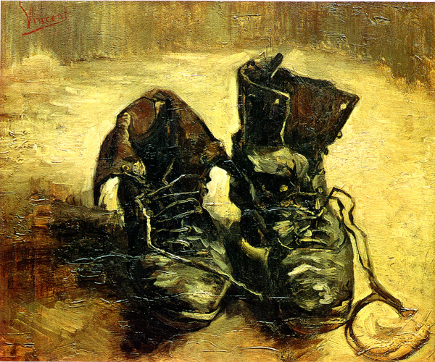
Figura 1

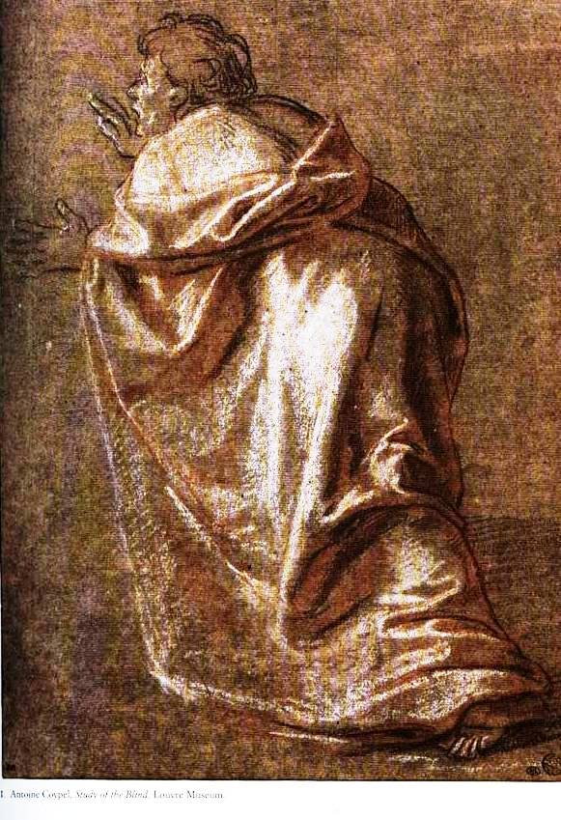
Figura 2

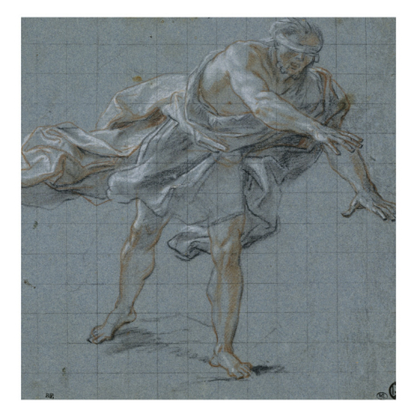
Figura 3

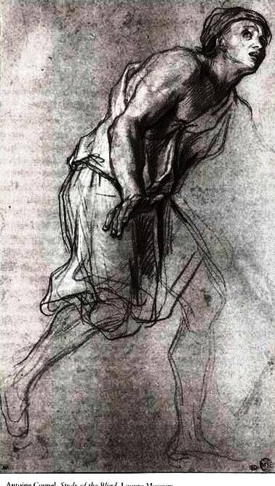
Figura 4

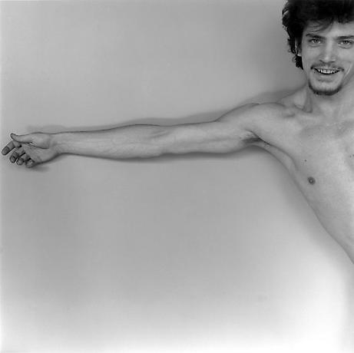
Figura 5

Departamento de Filosofia, PUC-Rio
Heidegger, Martin (2010), A origem da obra de arte, edição bilíngüe, Idalina Azevedo da Silva e Manuel António de Castro (trad.), São Paulo: Edições 70.
Schapiro, Meyer (1994), The Still Life as a Personal Object – A Note on Heidegger and van Gogh, in: Theory and Philosophy of Art: Style, Artist and Society: Selected Papers, New York: George Braziller.
“... He [van Gogh] is able to transpose to the canvas with a singular power the forms and qualities of things; but they are things that have touched him deeply, in this case his own shoes – things inseparable from his body and memorable to his reacting self-awareness. They are not less objectively rendered for being seen as if endowed with his feelings and revery about himself. (…) Not only the shoes as an instrument of use, (…) but the shoes as a ‘portion of the self’ (…) are van Gogh’s revealing theme.” Schapiro, Meyer. Op cit, p. 140.
Heidegger, Martin (2010), p. 129
Cf Heidegger, Martin (2010), p. 81.
Heidegger, Martin (2010), p. 85.
Schapiro, Meyer (1994), p. 138. Schapiro reproduz na íntegra a afirmação de Heidegger, tal como se encontra na tradução de Hofstadter, fazendo-a voltar contra o próprio argumento de Heidegger: “He [Heidegger] has indeed ‘imagined everything and projected it into the painting.’” Cf The Origin of The Work of Art (1964) , in: Hofstadter and R. Kuhns (Ed.), Philosophy of Art and Beauty, New York: Random House.
Heidegger, Martin (2010), p. 84-85.
Idem
Heidegger, Martin (2010), p. 83.
“Acham que o quadro retira do real vigente (dem Wirklichen) uma cópia e a transforma em um produto da produção ... artística? De modo algum.” Heidegger, Martin (2010), p. 89.
“They are the shoes of the artist, by that time a man of the town and city.” Schapiro, Meyer (1994), p. 138.
Cf, Heidegger, Martin (2002), A questão da técnica, in: Ensaios e Conferências, (trad.) Emmanuel Carneiro Leão, Petrópolis: Ed. Vozes.
Cf Heidegger, Martin (1967), Carta sobre o humanismo, Emmanuel Carneiro Leão (trad.), Rio de Janeiro: Tempo Brasileiro.
Cabe ressaltar que Heidegger é um crítico do olhar. Contudo, somos levados a interrogar se a sua crítica rompe ou, de acordo com Derrida, acaba potencializando a um nível jamais alcançado aquilo mesmo que ele pretende superar.
“O ser-utensílio do utensílio foi encontrado. Mas como? Não através de uma descrição e comentário de um utensílio-sapato (Schuhzeuges) realmente existente; não através de um relato sobre o processo da fabricação de sapatos; também não através da observação de uma real utilização do utensílio-sapatos que aconteceu aqui e lá, mas, sim, somente através do fato de que nos colocamos diante do quadro de van Gogh. Este falou (Dieses hat gesprochen).” (meu itálico). Heidegger, Martin (2010), p. 85.
Derrida, Jacques (2010), Memórias de cego: O auto-retrato e outras ruínas, Fernanda Bernardo (trad.), Lisboa: Fundação Calouste Gulbenkian. Mémoires d’aveugle: L’autoportrait et autres ruines (1990), Paris: Éditions de la Réunion des musées nationaux.
Esta dificuldade da arte em se acomodar a monopólios, ou seja, à autoridade dos discursos especializados sobre a arte, não deixa de ser altamente relevante e positiva para Derrida. É que no âmbito da arte, se é que tal coisa existe, faz-se uma experiência do que, afinal, vale para tudo o mais e à qual já me referi: que nada se mostra “enquanto tal”; dito de outro modo, nada se enquadra à autoridade de discurso algum.
Derrida, Jacques (2010), Preâmbulo.
Derrida, Jacques (2010), p 13.
Este primado das mãos sobre os olhos serve, aliás, como figura emblemática de uma ética radical, para além do humanismo, inscrita no pensamento de Derrida.
Uma observação a propósito dessa expressão “entregue ao esboço tanto quanto à finta (à l’esquisse autant qu’à l’esquive)”: uma vez que não há o “enquanto tal”, mesmo o conhecimento mais preciso e rigoroso não deixa de ser um esboço, um rascunhar das coisas, algo da ordem de uma hipótese, e, por isso mesmo, é preciso finta, esquiva, improviso, cuidado, atenção, respeito quando se está diante do que, afinal, é sempre outro, sempre de outra ordem; e isto vale tanto para a relação com as coisas quanto para o inevitável colapso ou desconstrução da relação com as mesmas. É como se Derrida estivesse nos dizendo que há que se dar conta de que, no fundo, aliás, no raso, estamos sempre sujeitos, por um lado, a uma Lei do esboço, se assim podemos dizer, na medida em que tudo se encontra e segue em esboço, em traçado, e conseqüentemente, por outro lado, à Necessidade da finta, do improviso, do cuidado, do toque e retoque, em meio à fragilidade do traçado.
Derrida, Jacques (2010), p. 20-22.
Derrida, Jacques (1999), Donner la mort, Paris: Ed. Galilée.
Pode-se agora realizar que a “clausura discursiva” não constitui exatamente uma condição de se estar em um “dentro” mas sim de se estar subordinado à autoridade dogmática de um discurso.
Não a diferença opositiva entre coisas – supostamente “enquanto tais” - diferentes entre si, mas a diferenciação.
Sobre o caráter de abandono do dizer, frase ou quase frase, que se mantém permanentemente “no ar”, em suspenso, diz Derrida: “Este abandono é ele mesmo abandonado à sua deriva pela indecidibilidade, portanto pelo segredo, pela destinerrância da origem e do fim, da destinação e do destinatário, do sentido e do referente da referência que permanece referência em sua suspensão mesma.” Derrida, Jacques (1999), p. 191.
Barthes, Roland (1984), Júlio Castañon Guimarães (trad.), Rio de Janeiro: Ed. Nova Fronteira, p.89 (modificado).
Roelens, Nathalie (2000), Les Chaussures de Van Gogh (suite), in: Jacques Derrida et l’esthétique, Paris: L’Harmattan, p. 93.

